Газета Тымского сельского поселения
Каргасокского района Томской области
Тымский

№ 2
ЭКСПРЕСС

29 сентября 2015 года
вторник
Дата основания газеты 22 июля 2015 года
Главные события  13 сентября 2015 г. на территории Каргасокского района в Единый день голосования прошли выборы депутатов районной Думы пятого созыва.  По Тымскому с/п из 4 кандидатов в депутаты в состав районной Думы прошли двое, оба - от партии «Единая Россиия». Владимир Протазов набрал по нашему с/п 90 голосов, Маргарита Мартынюк – 89 голосов.  Явка избирателей на избирательный участок для голосования в нашем поселении составила 66,2% от общего числа избирателей.  Объявления  Доводится до сведения жителей, что желающие приобрести сено в рулонах, могут записаться в Администрации Тымского с/п.  АНОНС  - 1 октября для людей старшего поколения в ДК в «Клубе КАФЕ» состоится  праздничная тематическая программа «Седина – еще не старина», посвященная «Дню пожилого человека»  - 4 октября библиотека приглашает желающих представителей старшего поколения посетить «Клуб выходного дня», где состоится праздничная тематическая программа «Пусть осень будет золотой»  Поздравления  5 октября – День Учителя  (Продолжение на стр. 3)  Пусть осень на дворе уж целый месяц,  Сегодня вдруг повеяло весной,  Цветут сегодня розы в каждом сердце:  Преподаватель – нынче праздник твой.  И в этот день тепло и задушевно,  Чтоб в радости кружилась голова.  Торжественно и искренне напевно  Летят Вам поздравление слова.  Сторицею пусть все Вам воздается,  За все дела и за душевный свет…  Пусть все у Вас, как прежде удается,  Здоровья Вам и счастья на сто лет!  Поздравления  от «ЛИЧНЫЕ»  Работники культуры (ДК, библиотека) поздравляют с Днем рождения  Сагееву Людмилу Андреевну  (Жители села, желающие поздравить своих близких через газету, обращайтесь в редакцию газеты) | Люди, события, факты  1 октября – День пожилого человека  Есть в разгаре осени  Праздник необычный, -  Небо блещет просинью,  Солнцем симпатичным.  Праздник называют  Непарадным словом,  День сей именуют:  «Праздник пожилого!»  Это — мудрых праздник, -  Мудрых и достойных,  Опыт накопивших,  В труд, в семью влюбленных.  Пусть наш стих несется  По большому свету,  Чтобы не забыли  Все про праздник этот!  Продолжение на стр. 2  Уважаемые односельчане старшего поколения!  Разрешите поздравить вас с Днем пожилого человека. Вы – носители всех лучших традиций, вы – достойный пример для подражания будущим поколениям. Правда, не всегда государство могло достойно поддержать вас материально. Но даже в самые трудные годы вы – люди с крепкой закваской – демонстрировали образцы мужества и стойкости. Вы нужны вашим детям, внукам, ваши опыт и знания всегда будут востребованы. От всей души желаем вам крепкого здоровья, боевого духа, веры, надежды, любви!  Администрация с/п,  коллектив газеты  Интересные факты к Дню пожилых людей  Средний возраст лауреата (при вручении премии Нобеля) составляет 66,5 лет. Самым молодым на момент получения премии стал Кеннет Эрроу, лауреат 1972 года, к тому времени достигший 51 года. Самым старым среди награждённых 2007 года оказался Леонид Гурвиц, лауреат которому к тому времени исполнилось 90 лет. Гурвиц также оказался самым старым лауреатом всех Нобелевских премий (на момент присуждения за всю историю).  90-летняя француженка Жанна Кальман продала свою квартиру 47-летнему адвокату по принципу обратного заклада — юрист обязался выплачивать ежемесячный платёж до момента смерти владелицы. В итоге Кальман получала от него деньги в течение 30 лет и пережила адвоката, а ещё 2 года ренту продолжала платить его вдова. Причём Жанна Кальман никогда не была ярым сторонником здорового образа жизни, бросив курить только за 5 лет до смерти, а секрет долголетия объясняла большим потреблением оливкового масла, портвейна и шоколада.  Интересные факты из истории о профессии – учитель  Первые школы появились в странах Древнего Востока (Китай, Индия, Вавилон, Ассирия) в IV–V тысячелетии до н. э. В Древней Руси после принятия христианства в 988 году князь Владимир приказал отдавать «на книжное учение» детей «лучших людей». Ярослав Мудрый создал школу в Новгороде для детей старост и духовных лиц. Обучение в ней велось на родном языке, учили чтению, письму, основам христианского вероучения и счёту.  Слово «педагогика» в переводе с древнегреческого означает буквально «детовождение, детоведение». В Древней Греции педагогами называли рабов, часто неспособных к физическому труду, которые провожали ребёнка в школу и забирали его после занятий.  А вот учителей арифметики древние греки именовали калькуляторами. Это слово в переводе с латинского означает «счётчик, счетовод» и происходит от слова calculus — «камешек» (камешки использовались для счёта).  В послереволюционной России учителей стали называть «шкрабами». Шкраб — сокращение от «школьный работник».  Кто постигает новое, лелея старое, тот может быть учителем. - Конфуций
______________________________________________________________________________________________
КУЛЬТУРА
30 августа в ДК состоялась праздничная программа, посвященная Дню Знаний

Наверное, каждый человек запоминает на всю жизнь то волнение, которое он испытывает 1 сентября – в первый день осени.

Продолжение на стр. 4

В этот день вся страна отмечает большой праздник День Знаний. Праздник Знаний: это приятные волнения, красивые цветы, белые банты, море цветов и улыбок.
30 августа, в преддверии этого важного и значительного почти для каждой семьи события, в ДК состоялся праздничный концерт "Здравствуй, школа!", подготовленный участниками нашей детской художественной самодеятельности. На вечер были приглашены и присутствовали учителя нашей школы, родители, бабушки и дедушки. Концерт открыла директор ДК – Э. Черноволенко, поздравив всех присутствующих с началом нового учебного года и пожелав учителям – терпения и творческих взлётов, ученикам – хороших знаний, родителям – любви и взаимопонимания.
Несмотря на то, что дети были немного огорчены тем, что летние каникулы так быстро закончились, со сцены они читали стихи, показывали сценки, пели песни о школе, об учителях, о родителях, о бабушках и дедушках – ну, в общем всё-всё о школьной жизни с радостью и большим энтузиазмом!

Очень душевно прозвучали и дошли до каждого сердца в зале такие стихи, как "Соскучился по школе"(В.Черноволенко), "В школу" (К. Артюшенко), "Моим учителям" (В. Артюшенко). Порадовали дети и хоровыми песнями "День Знаний", "Топ-топ", "Здравствуй, школа!" (вокальная гр. "Звёздочка"). С большим задором, звонко прозвучали "Школьные частушки" в исполнении С. Чуфистовой и Н. Мотановой.
И наконец самые маленькие участницы праздничного концерта (танцевальная группа "Карамельки" 4-6 лет ) своим танцем "Буги-вуги" сорвали шквал аплодисментов и крики "браво!".
Вот они, эти герои дня – Лиза Глухих, Диана Гаус, Варя Марамошкина и Катя Анненко.
Очень по-взрослому и немного с грустью прозвучала песня о неизбежном расставании с родной школой "Я шагаю в последний класс.." в исполнении Даши Анненко.
Вечер продолжился бесплатной дискотекой для школьников. И зрители, и артисты ушли счастливые и довольные!!!
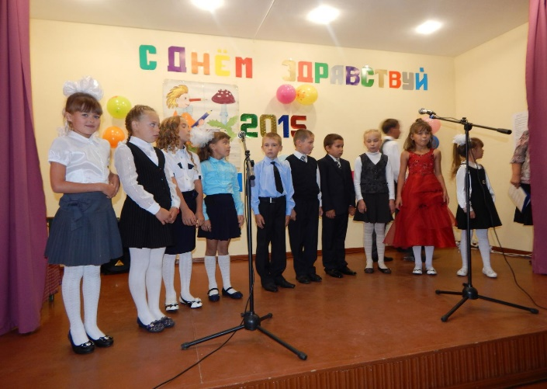
Э. Черноволенко

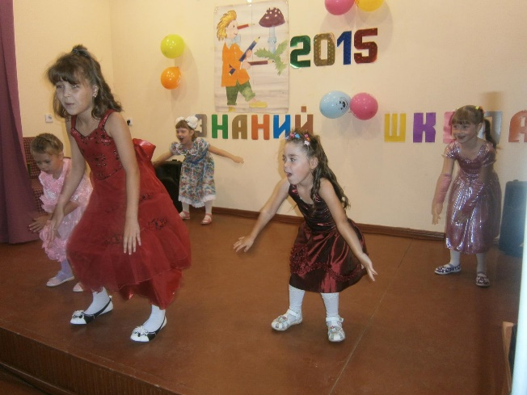

После летних каникул при библиотеке возобновляют работу клубы по интересам и кружки:
«Клуб выходного дня» - по
воскресеньям в 15.00 час. (взрослый)

«Информационный клуб» - по субботам в 15.00 час. (детский)

Кружок «Оригами» - по средам и субботам в 16.00 час.

Кружок «Малышок» - 2ая и 4ая пятница каждого месяца в 11.40 час.

В назначенные дни и часы библиотека приглашает жителей села посетить
выбранные кружки и «Клубы по
интересам».
А. Сухушина
_______________________________________________________________________________________
ОБРАЗОВАНИЕ
Вот и закончились каникулы. И 1 сентября наша школа в очередной раз распахнула свои двери для учеников. Начался новый учебный год с традиционной, но от этого не ставшей менее волнующей и торжественной, общешкольной линейки. Дети за лето отдохнули, повзрослели и успели соскучиться по школе, хотя и не все готовы в этом, признаться. Но даже те школьники, у которых с учебой не всегда все гладко, в этот день взволнованы и подтянуты. От нового учебного года все ждут чего-то нового, необычного и интересного.
Продолжение на стр. 6
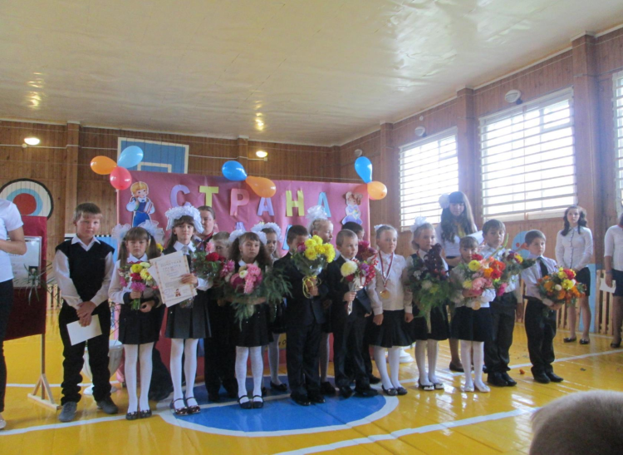
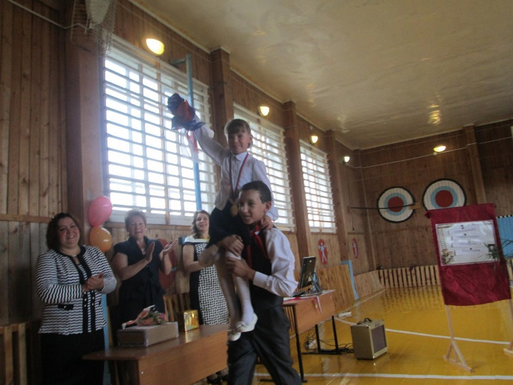 Дается первый звонок в новом учебном году К получению знаний готовы!

Несмотря на то, что прошел всего один учебный месяц, новостей, которыми хотелось бы поделиться с читателями газеты, уже много.

В первую неделю 2015-2016 уч.г. во многих дошкольных и образовательных организациях Каргасокского района были проведены открытые уроки и другие воспитательные мероприятия на тему «Я талантлив!». Не осталась в стороне и наша школа. В Тымской школе была проведена открытая общешкольная линейка в форме устного журнала.
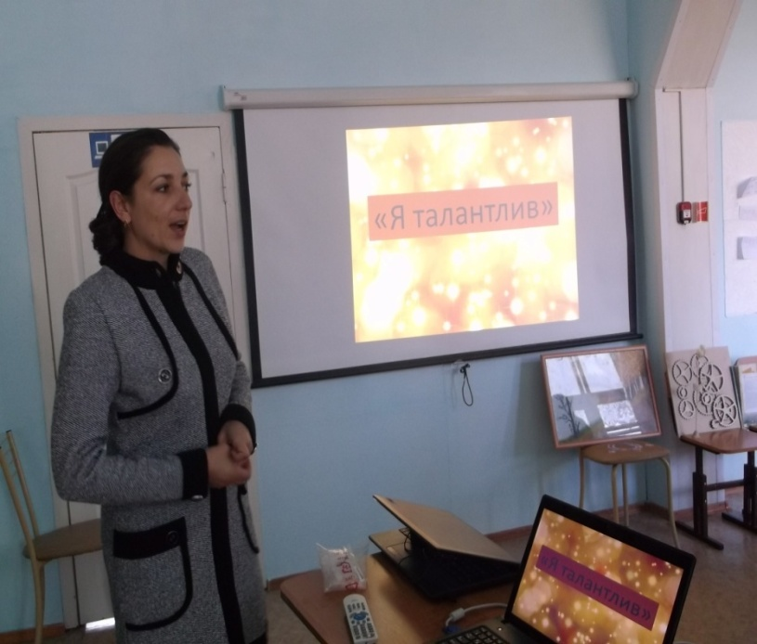
Организаторы мероприятия, Анненко Е.В. и Шнайдер Ж.А., подготовили для обучающихся красочную презентацию и рассказали о выпускниках нашей школы, проявивших незаурядные способности, и достигших успеха на уровне Томской области и России.
Наши ребята, узнав о своих земляках, поняли, что уверенность в своих способностях и желание развивать свои таланты – главный принцип успеха.
И мы ничуть не сомневаемся, что из стен нашей школы выйдет еще немало выдающихся личностей, которые смогут достичь больших успехов, и мы будем горды тем, что они вышли из стен нашей небольшой школы.
Одним из главных событий сентября был дружный поход школьной семьи на уборку урожая со школьного приусадебного участка. Весело, с азартом, школьники убирали овощи, за которыми ребята ухаживали все лето
Продолжение на стр. 7

под чутким руководством Гаус И.С.

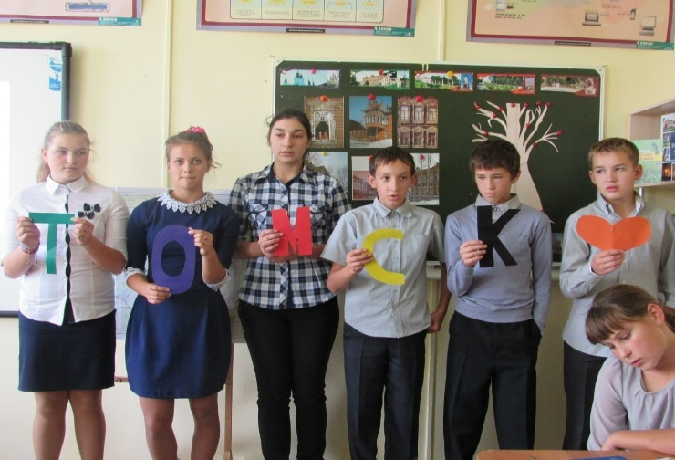
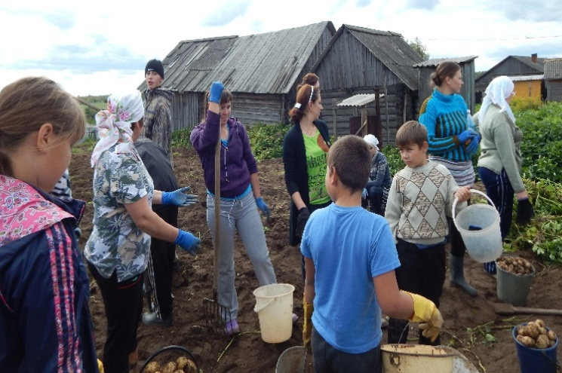
11 сентября в Тымской ООШ была проведена конкурсно-познавательная игра «Любимый город Томск». Организатором мероприятия выступила Анненко Е.В. К проведению игры заранее готовился не только учитель, но и участники игры. На общешкольной линейке были определены капитаны команд – Анненко Даша (8 кл.) и Марамошкина Аня (6 кл.). Перед капитанами стояла задача собрать команду и выполнить два домашних задания – найти и выучить стихотворение о Томске и оформить открытку с пожеланиями, посвященную Томску. С условиями организатора капитаны справились на отлично!
И вот наступила пятница – день проведения конкурсной игры. Все участники и зрители собрались в компьютерном классе школы.
Где именно будет проводиться мероприятие, школьники узнали по звучавшей из кабинета песне Олега Митяева «Западная Сибирь». мероприятие, школьники узнали по звучавшей из кабинета песне Олега Митяева «Западная Сибирь».
Командам было предложено пройти семь конкурсных испытаний. В качестве разминки были использованы познавательные паузы, где Анненко Е.В. рассказала об интересных фактах о Томске, и о тымчанах, внесших заметный вклад в историю и развитие Томска и области.
Пока жюри подводило итоги игры, все присутствующие написали свои пожелания Томску, выразив любовь, теплоту и заботу о своей малой Родине.
По итогам игры команда «Томичи» (капитан Аннеко Д.) заняла I место, а команда «Тымчанки» (Марамошкина А.) заняла II место.

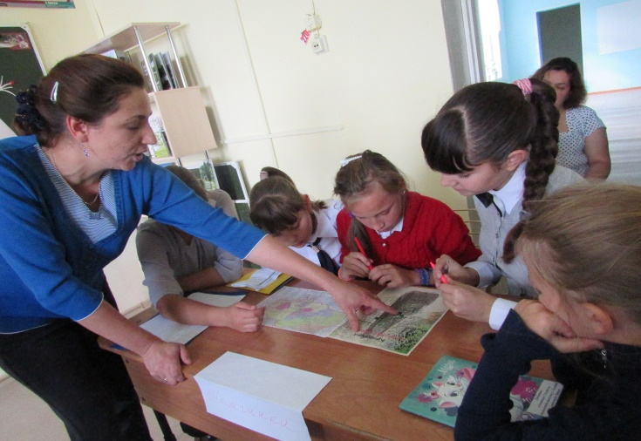
Продолжение на стр. 8
В последнюю неделю месяца в школе прошло торжественное прощание с летом и чествование осени. В течение всей недели учащиеся участвовали в конкурсах «Живые овощи и фрукты», «Осенняя фантазия» и викторинах, посвященных осени, которые провела старшая вожатая Шнайдер Ж.А. А заключительным этапом была игра «Здравствуй, осень Золотая!». В игре участвовали три команды: «Сентябрята», «Октябрята» и «Ноябрята». Победителями игры стали участники команды «Ноябрята».

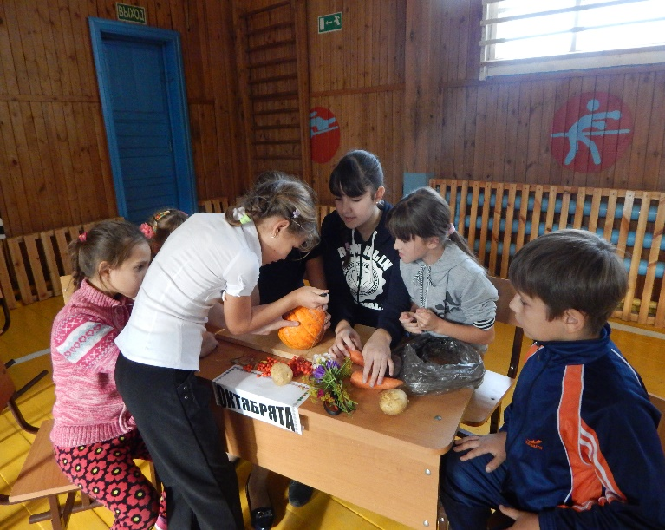
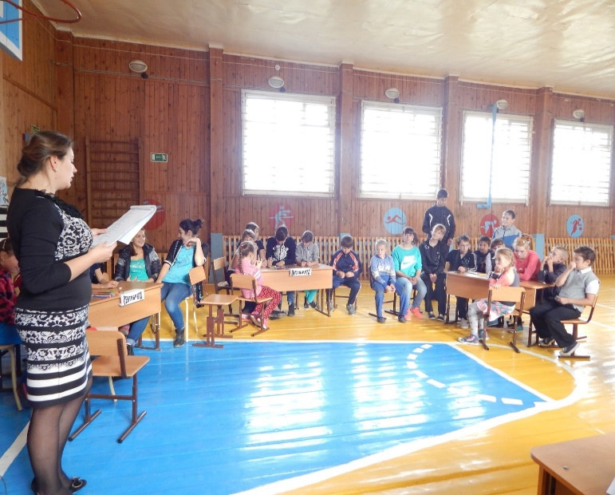

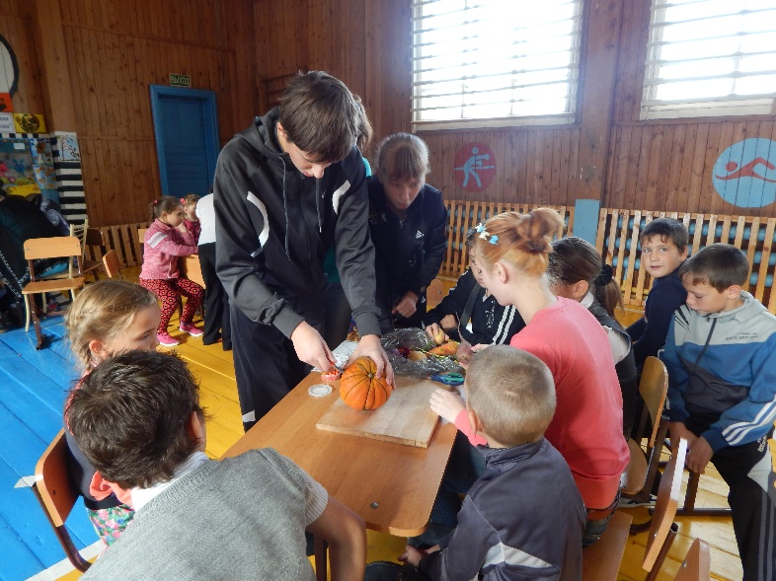
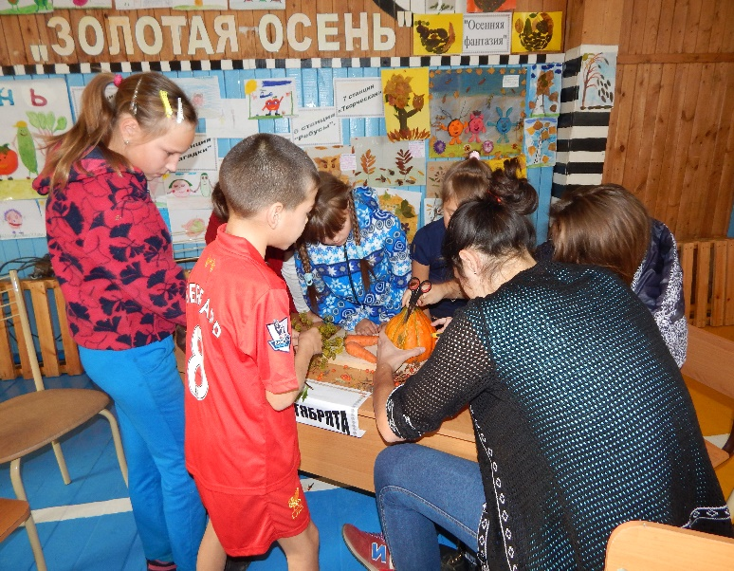

Все дети на мероприятии получили заряд позитивной энергии, приобрели дополнительный опыт работы в команде, активно обсуждая и выполняя

все условия заданий организатора, и пообщались друг с другом и с педагогами в непринужденной, внеклассной обстановке.

Е. Анненко

НА ЗДОРОВЬЕ

Как избежать осеннего обострения хронических заболеваний

Осень — время года, когда следует уделить особое внимание заботе о своем здоровье. С наступлением осени в погоде происходят значительные перемены.

В осенний период возникает повышенный риск обострения ранее дремавших хронических заболеваний, таких как заболевания сердечно сосудистой системы, проблем желудочно-кишечного тракта, опорно- двигательного аппарата и, конечно, заболеваний нервной системы. Главное — вовремя распознать эти тревожные симптомы.
Нам кажется, что ничего особенного в этом нет, но наш организм, как и погода, тоже начинает меняться, подготавливаться к холодам — к зиме. Испытывая такой стресс, наш организм может дать слабину, которая сказывается на ослабленной работе иммунной системы.
Чтобы избежать осенних обострений, каждому нужно знать несколько нехитрых профилактических мер.

Начать высыпаться

Крепкий и качественный сон нужен организму всегда, а с наступлением осени это становится уже просто крайне необходимым действием для того, чтобы хронические болячки не дали о себе знать. Если вы будете ложиться раньше прежнего и давать себе спать столько времени, сколько вам требуется для высыпания, то ваш иммунитет станет намного сильнее и устойчивее ко всевозможным заболеваниям. Все дело в том, что в процессе сна вырабатывается гормон под названием меланин, который, в свою в свою очередь, влияет на нормальную работу иммунной системы. Наладив сон, можно не только избежать обострения

Продолжение на стр. 10

хронических заболеваний, но и подготовить свой организм к зиме.
Не забывайте один очень важный момент: восстановление сил во сне сильнее всего происходит за 2 часа до полуночи. Данные часы равны 4 часам сна после 12 ночи.

Правильное питание или переход на осеннюю диету
С наступлением осени нужно давать своему организму не только здоровый полноценный сон, но и снабжать его правильными продуктами.
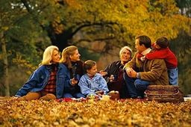
Чтобы избежать осеннего обострения хронических заболеваний,
включите в свой рацион следующие продукты:
- сезонные фрукты и овощи;
- проросшую пшеницу (она содержит большое количество витаминов группы В);
- печень (в ней много необходимого
- организму железа);
- кисломолочные продукты (они способны
наладить нормальную работу ЖКТ)

Людям, у которых существуют проблемы с ЖКТ, в осенний период следует исключить из своего рациона не только острую, соленую, но и жирную пищу. Иначе говоря, не употребляйте те продукты, которые могут спровоцировать сбои в работе организма.
Лицам с сердечно-сосудистой патологией полезно следить за прогнозом погоды, так как обострению сердечно-сосудистых заболеваний способствуют резкие перепады температуры воздуха, атмосферного давления, которые часто наблюдаются осенью.
Осенью часто обостряются заболевания опорно-двигательного аппарата: артриты, артрозы, различного рода остеохондрозы. Способствуют обострению переохлаждение из-за понижения температуры атмосферного воздуха, переход к малоподвижному образу жизни.

Спорт

Если закончилось лето, то это не значит, что можно перестать держать себя в форме и не давать своему организму физических нагрузок.

Регулярные занятия спортом, как и здоровый сон, способны укрепить иммунную систему, только в этом случае не за счет меланина, а за счет эндорфинов — гормонов радости. Утренняя зарядка, прогулки на свежем воздухе, йога, плавание, аэробные нагрузки — все это, поможет вам избежать осеннего обострения

Продолжение на стр. 11
хронических заболеваний. Симптомами обострения хронических заболеваний в осенний период являются: слабость, недомогание, апатия, плохой сон, тревожность, усталость, вялость раздражительность, депрессии, боли в суставах, колит, головные боли. Это — те признаки, на которые нужно обратить особое внимание.
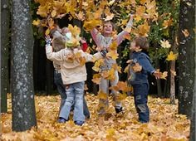
По возможности, необходимо вести здоровый образ жизни: соблюдать меру во всем, стараться обрести внутреннюю гармонию, потому как душевное, эмоциональное состояние оказывает сильное влияние на нервную систему, а, следовательно, на весь организм.
Эти рекомендации конечно полезны. Но для того, чтобы действительно противостоять всем перечисленным выше неприятностям осеннего периода, этих мер недостаточно, тем более, что при современном ритме жизни далеко не всегда удается соблюдать предлагаемые рекомендации. Для того, чтобы профилактические меры были эффективными, прежде всего вам необходимо понимать, что это — ваше здоровье. Постарайтесь провести последние теплые деньки на природе в кругу друзей и, поверьте ваш организм будет вам за это благодарен и здоровье ваше вас не подведет.

__________________________________________________________________________

ВОПРОС ЗАДАЕТ ЧИТАТЕЛЬ

В этой рубрике читатели газеты могут получать ответы на интересующие их вопросы. Поступившие в редакцию местной газеты (библиотека) вопросы, будут переадресованы специалистам с целью получения ответов, которые будут опубликованы на страницах нашей газеты.
С вопросами можно обращаться по тел. 1-40 или к корреспондентам газеты, фамилии корреспондентов можно найти на стр. 14 («Тымский экспресс» №2 от 29 сентября 2015 г.)
Будем рады, если сможем вам помочь!
Продолжение на стр. 12
Вопрос читателя: Хотелось бы уточнить каков будет режим работы Тымского Отделения Почтовой Связи в октябре 2015 года?
Ответ специалиста: получен от Начальника Каргасокского ОПС «Почта России» Рухловой С.Н.
С 20 октября 2015 года Филиал ФГУП «Почта России» с. Тымск будет переведен на новый режим работы на основания изменения штатного

расписания. Утвержден следующий режим работы:

Вторник: с 9.00. ч. – до 16.00 ч.
Перерыв: с 13.00 ч. – до 14.00 ч.
Среда: с 9.00 ч. – до 13.00 ч.

Пятница: с 9.00 ч. – до 13.00 ч.

_______________________________________________________________________________________
ДОМАШНЯЯ ЭНЦИКЛОПЕДИЯ  Экспресс-запеканка  ИНГРЕДИЕНТЫ:  - 5 ст. л манки,  - 4 ст. л сахара,  - 3 яйца,  - 2 пачки творога,  - 1 банка (200 г.) сметаны,  - щепотка соли  - 0,5 ч.л. соды (гашеной уксусом),  - можно изюм.  Все ингредиенты смешиваем, хорошо перемешать.  Выливаем на сковороду или подходящую форму, запекаем в духовке до легкой румяности.  Подаваем со сметаной или йогуртом.  Продолжение на стр. 13  Горячие бутерброды (Ленивчики)  ИНГРЕДИЕНТЫ:  - Яйцо — 1 шт  - Майонез — 1 ст.л.  - Томатная паста — 1 ч.л.  - Сосиска— 1 шт  - Сыр — 20 гр  - Хлеб  1. Яйцо, майонез и томатную пасту перемешать.  2. Сосиску нужно порезать на мелкие кусочки,  3. Сыр натереть на терке.  4. Добавить зелень и специи по вкусу.  5. Эту смесь мажем на ломтики батона (хватит одного батона) и выкладываем их  на противень, смазанный маслом.  6. Отправляем в духовку на 5 минут.  Чудеса- они часто рядом!  - Мыло «Дегтярное» - это самое лучшее средство гигиены! Это мыло быстрее заживляет раны, помогает бороться с грибковыми поражениям, стоп, себореей, угрями и прыщами, а так же значительно ускоряет рост и улучшает качество волос.  Продолжение на стр. 14  - Если штукатурка отстала, но не обвалилась, ее можно укрепить. Надо просверлить пласт и спринцовкой залить в полость клей (КМЦ, бустилат, ПВА и т.д.), затем положить кусок фанеры и осторожно поджать штукатурку с помощью стойки и клина.  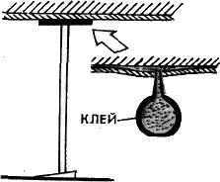  - Приставшие намертво этикетки легко удалить, подержав их под горячей струёй фена.  - Лимоны помогут удалить пятна с деревянных и пластиковых разделочных досок. Разрежьте лимон пополам, выдавите сок на грязную поверхность и оставьте на 20 минут. Затем сполосните.  - Не торопитесь выносить смертный приговор подгоревшей кастрюле! Чтобы очистить посуду от накипи, вымойте ее смоченной уксусом губкой и содой для выпечки. От накипи не останется и следа. | НА ДОСУГЕ  Судоку  Цель судоку: заполнить все пустые клетки с помощью цифр 1-9 (по одной цифре на клетку), одна и та же цифра может появиться только один раз в каждой строчке, столбике и районе  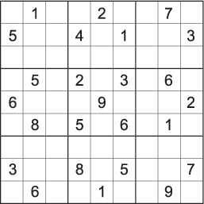  Продолжение на стр. 13  Ключворд  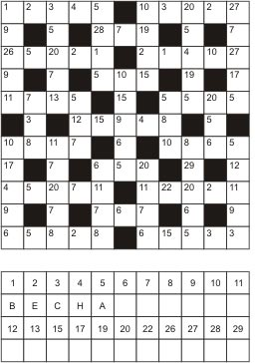  Ключворд - это вид кроссворда, в котором каждая из используемых букв зашифрована определённой цифрой. В ячейках сетки выставлены цифры, которые соответствуют зашифрованным буквам. Рядом с сеткой расположено поле, где в качестве подсказки имеется несколько букв, которые соответствуют определённым цифрам.  Ребус-пословица  Расшифруйте известную пословицу.  Желаем удачи!  Продолжение на стр. 14  Анекдоты на десерт  В дом, где собралось несколько долгожительниц, прибыл репортер, чтобы узнать секрет столь долгой жизни.  - Как вы думаете, - спросил он у одной милой старушки, - почему Бог дал вам такую возможность дожить до ста лет?  - Наверное, для того, чтобы испытать терпение моих родственников, - ответила она, улыбаясь.  Жили-были старик со старухой.  - Дед, у нас, кажется будут дети...  - Еще бы! Ведь завтра пенсию получаем.  На приёме у врача:  - Послушайте, доктор, мне уже 80 лет, а я всё ещё бегаю за девочками!  - Так это ж здорово!  - Да вот только никак не могу вспомнить - зачем...

Газета выходит 1 раз в месяц
Выпуск следующего номера газеты 22 октября 2015 г.
Редакция газеты: Тымская сельская библиотека. Тел. 35-1-40
Редактор газеты: Сухушина А.В;
Корреспонденты:

Важенин К.Ф.- Глава Тымского с/п
Эльшайдт С.В. – спец. 1ой категории с/п
Трифонова М.М. – зав. МУЗ «ФАП»
Гаус Н.Н. – индивид. предприниматель
Анненко Е.В. – преподаватель Тымской ООШ

Черноволенко Э.К. дир. МКУК «ТБДЦ» Анненко Д. – учащаяся Тымской ООШ

